Квест-игра «Путешествие по экологической тропе»
в подготовительной к школе группы (мероприятие)

МАДОУ № 3 «Морозко», г. Северодвинск
Вишнякова Людмила Васильевна, воспитатель
Актуальность. Одним из важных направлений всестороннего развития личности дошкольника, является воспитание экологической культуры. Сложная экологическая обстановка в мире, экология родного края, засоренность среды обитания – все это вызывает необходимость способствовать экологическому воспитанию дошкольников.
Одно из приоритетных направлений в современном стандарте дошкольного образования получило экологическое воспитание. Ребёнок начинает познавать мир с самого рождения, а вместе с изучением окружающей среды он должен получать представление о её хрупкости, учиться любить, беречь и защищать природу, узнавать, какие действия человека наносят ей непоправимый вред. Занятия по экологическому воспитанию в детском саду как раз и призваны решать эти задачи.
Ребенок должен понять, что человек и природа взаимосвязаны, поэтому забота о природе есть забота, о человеке, его будущем, а то, что наносит вред природе, наносит вред и человеку.
Очень важно обратить внимание на такую из проблем, как развитие потребности у детей к познанию природы, повышения экологической грамотности детей, воспитания трудолюбия, любознательности, желанию постоянно открывать что-то новое, исследовать и экспериментировать.
Занятие построено через игровую деятельность как основной вид деятельности детей дошкольного возраста, включающую в процесс эффективных форм работы с детьми: игровых, проблемно - обучающих ситуаций в рамках интеграции образовательных областей. Для детей дошкольного возраста нет ничего интереснее и увлекательнее, чем игра. Особенно, если эта игра приключенческого характера, выполнять разные задания, чтобы достигнуть цель. Такие игры называются квестами.
Квест –игра – это новая форма развлекательной и игровой программы, с помощью которой дети погружаются в мир положительных эмоций и активно включаются в увлекательную деятельность. Эта игра позволяет каждому участнику проявить свои знания, способности, способствует развитию коммуникативных взаимодействий между детьми, сплочению коллектива.
Форма воспитательной деятельности: - групповая (выезд детей за территорию дошкольного учреждения, в Ягринский бор).
Методы обучения и воспитания: словесные – беседа с сопровождающими вопросами познавательного характера, учитывающие специфику возраста и возрастных особенностей детей. Методическая разработка представлена ввиде конспекта для детей дошкольного возраста с 6-7 лет.
Цель: формирование основ экологической культуры у детей и бережного отношения к природе.
Задачи:
- Углублять и обобщать экологические знания детей об экологической обстановке на Земле.
- Продолжать учить устанавливать причинно-следственные связи с помощью опытно-экспериментальной деятельности: исследование природного явления - воздуха.
- Закрепить знания о живой и неживой природе.
- Способствовать развитию у дошкольников умений работать в группе, общаться друг с другом.
- Развивать коммуникативные качества, мышление, творческие способности детей, мелкую моторику рук, смекалку и сообразительность.
- Воспитывать у детей гуманное отношение к природе, чувство ответственности за все живое на Земле.
Словарь:маршрутная карта,кислород, воздух, невидимы, безцветный, прозрачен.
Предварительная работа: наблюдения на прогулке за погодой, беседы сопровождаемые мультимедийными презентациями, чтение энциклопедий, загадки, вопросы.
Возраст детей: 6-7 лет.
Ожидаемые результаты:
-сформировано стремление к исследованию объектов природы, дети стараются делать выводы, устанавливать причинно-следственные связи, знают о значении воздуха в жизни человека и всего живого на Земле;
- у детей закрепились представления о временах года, их признаках;
-сформировались понятия о живой и неживой природе;
-формируется чувство гордости за свою страну и людей, которые берегут и охраняют уголки природы;
-развиваются коммуникативные качества, мышление, умение общаться друг с другом, творческие способности детей;
-знают о необходимости бережно относиться к природе.
Содержание работы.
Форма: квест-игра
Методы: художественное слово, сюрпризный момент, беседы с элементами диалога, рассказ, путешествие по станциям по маршрутной карте, рассматривание картин с изображениями осени, физкультминутка, загадывание загадок, экспериментальная деятельность «Свойства воздуха», дидактическая игра «Правила охраны природы», «Сортировка мусора», рефлексия, подведение итогов.
Оборудование и оформление занятия: маршрутная карта, надписи для остановок «Сосновый бор», «В гостях у Муравьишки», «В гостях у мастера маскировки», «Сосновая», «У шмелька», «Промысловая», «Загадочная полянка», «Птичьи посиделки»,(4 ракетки, мячики желтого цвета, 4 контейнеры или ведерка, медали «Знатоки природы», 2 ракетки, желтые шарики, 4 контейнера, 3 разных контейнера для сбора мусора, бумага, пластиковые бутылки, тряпочки, коробочки, фантики, консервные банки и пр., музыкальная колонка.

Ход квест-игры
(Дети приезжают на автобусе в Ягринский бор и встречают Старичка Боровичка, который был очень грустный)
- Здравствуйте, у вас что-то случилось?
- Приветствую вас, дорогие мои друзья! Меня зовут Старичок-Боровичок. Я очень рад видеть всех вас в этот осенний день! Мне очень нужна помощь. Я шёл по лесу и потерял свой волшебный сундучок, в котором были подарки для моих новых друзей. Но найти и открыть его поможет секретное слово, которое таинственным образом рассыпалось на части, а части это буквы. Вы сможете мне помочь?
- Это не беда, Старичок-Боровичок мы поможем тебе отыскать твой сундук, правда, ребята? Поможем? (ответы детей)
- Я знаю, что в вашем детском саду любят и уважают природу, поэтому вы легко справитесь с заданиями!
- Но прежде чем отправиться скажите, а вы знакомы со словом «экология»? А что оно означает? (Дети высказывают свои предположения)
- Да, вы совершенно правы, экология – это всё, что нас окружает и учит бережно относится к окружающему миру планеты, на которой мы живём.
- Как же здорово, что я вас встретил. Хочу пригласить вас в путешествие в осенний лес, а в поисках нам поможет карта, на которой указан путь следования (показывает маршрутную карту). У меня осталась лишь маршрутная карта, на которой отмечены остановки. Если вы их правильно выполните, получите букву, а в конце маршрута, буквы нужно сложить в одно слово.
- Ну что отправляемся в путь? (ответы детей).
Под музыкальную композицию дети отправляются в путь по маршрутным картам.
1 остановка «Сосновый бор».
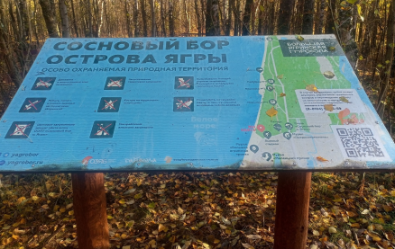
- Посмотрите ребята, на этой опушке побывали те, кто не знает правила поведений в лесу. Сколько мусора они оставили на траве после себя - Ах, как неприятно после таких гостей находиться здесь (на поляне мусор, фантики, пластиковые бутылки, банки, бумажки).
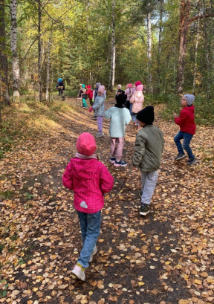
- Что нужно сделать, чтобы на полянке снова стала зеленеть трава, расти цветы, летать бабочки?
- Нужно убрать весь мусор на поляне (ответы детей)
- Отсортировать вам мусор нужно,
Принимайтесь за работу дружно!
Как весь мусор разберете,
Так свой подсказку заберете!
- Собирать мусор на поляне будете в 3 разных контейнера: 1ый - бумагу, коробки, 2ой - пластик, 3ий - ткань, тряпочки (дети сортируют мусор).
- Спасибо вам ребята. Вот, теперь моя полянка зелёная и чистая! Вы заслуженно получаете букву! (буква П)
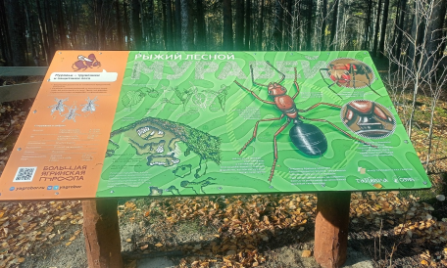
2 остановка «В гостях у Муравьишки».
- А вот сейчас я загадаю вам загадки и посмотрю, каких диких животных вы знаете. (Старичок-Боровичок: загадывает загадки).
1. Длинноухий трусишка, залез в огород,
Увидел морковку, хвать быстро – и в рот. (Заяц.)
2. Лежала между ёлками подушечка с иголками
Тихонечко лежала, потом вдруг убежала. (Ёж.)
3. Летом по лесу гуляет,
Зимой в берлоге отдыхает. (Медведь.)
4. Когда я голодный меня не встречай,
Щелкну зубами, съем невзначай. (Волк.)
5. Рыжая плутовка, хитрая да ловкая,
В сарай попала, кур пересчитала. (Лиса.)
6. Хожу в пушистой шубе, живу в густом лесу.
В дупле на старом дубе орешки я грызу. (Белка.)
- Молодцы, порадовали. Много диких животных знаете. Ну что путешествуем дальше? Забирайте свою букву! (буква Р) Удачи вам!

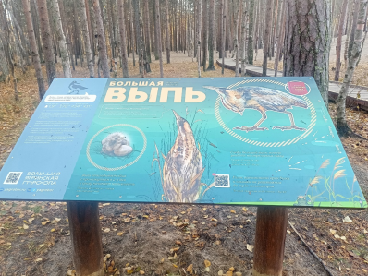
3 остановка «В гостях у мастера маскировки».
(2 корзинки, грибы, флажки красного и зеленого цвета).
- В моем лесу выросли грибочки, их очень много. Вам задание - помочь мне собрать грибы в одну корзинку! (в одну корзинку - съедобные, а в другую не съедобные грибы) (дети помогают собирать грибы Старичку-Боровичку)
- Вот это да, какие вы молодцы и с этим заданием справились, отлично. Вот ваша награда, очередная буква (буква И).
-А, давайте мы с вами немного отдохнёт и продолжим наше путешествие
Физкульминутка.

Ветер дует нам в лицо
Закачалось деревцо
Ветерок всё тише-тише
Деревцо всё выше-выше.

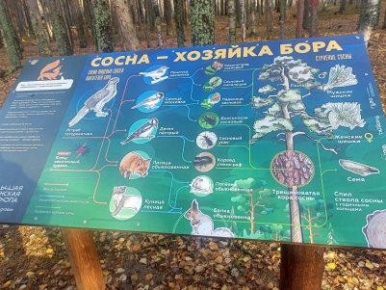
-Отдохнули, готовы к следующему заданию, тогда отправляемся дальше. (Дети смотрят карту).
4 остановка: «Сосновая»
Смотрите, на карте кто-то нарисован, правильно это учёный, давайте и мы с вами превратимся в учёных.Здесь, что-то необычное приготовлено для нас, будьте внимательны.

-Да это же загадка (Старичок-Боровичок читает загадку)
Он нам нужен, чтоб дышать,
Чтобы шарик надувать.
С нами рядом каждый час
Но невидим он для нас!

(воздух)
- Скажите, пожалуйста, чем мы с вами дышим? (воздухом, кислородом)
- Как можно определить воздух? Можем ли мы его увидеть? (нет, воздух как невидимка, он прозрачен)
- Мы его видим? (нет)
- Значит какой воздух? (невидимый, прозрачный, без запаха)
- А какого цвета воздух? (бесцветный)
-Ребята, вы правильно сказали , что воздух прозрачный, бесцветный.
- А если в лесу будет столько мусора оставлять каждый, будет ли воздух чистым, будет ли всё вокруг цвести, радовать нас красотой?(ответы детей)
- Вы совершенно правы, воздух от этого чище не станет.
- Ребята, смотрите какое разнообразие деревьев, они не просто так растут на нашей планете. Как вы думаете, какую пользу они приносят? (ответы детей)
- Правильно, деревья улучшаю качество воздуха, очищают его, создавая здоровую среду для всего живого. Воздух необходим человеку, всему живому, что растёт на Земле. Давайте проведём опыт, закройте ладошками рот и не дышите. Что происходит с вами? (ответы детей)
- Верно, без воздуха мы не можем, нам он необходим. Но, что бы быть здоровым, воздух должен быть чистым, так как от его чистоты зависит здоровье человека.Мы живём с вами в городе, где есть заводы, много машин от этого в воздух попадает много вредных веществ и в результате, воздух заражён. Вы правильно сказали, мы должны заботиться о природе, беречь её. (дети получают букву Р).Отправляемся дальше.
Старичок-Боровичок: - Молодцы, ребята, вижу, что правила поведения в природе вы знаете, и соблюдаете их! Путешествуем дальше!
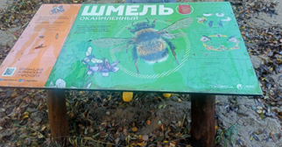
5. остановка «У шмелька»
(На полянке детей встречает Пчелка)
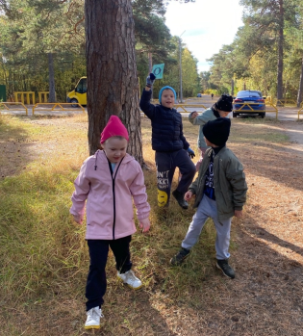
- Я вас приветствую, ребята!
Летом пчелкам целый день,
Собирать нектар не лень.
Вы же пчелке помогите,
И нектар весь соберите!
Проводится эстафета «Перенеси нектар на ракетке»
(4 ракетки, мячики желтого цвета, 4 контейнеры или ведерка)
Дети выстраиваются в четыре команды, берут по одному желтому мячики и переносят его на ракетке в контейнер. По сигналу дети начинают движение от линии старта. Их задача состоит в том, чтобы дойти до контейнера (ведерка), но при этом не уронить шарик.
- Молодцы, ребята! Весь нектар собрали! Вот вам заслуженная буква! (дети получают букву О) Удачи!
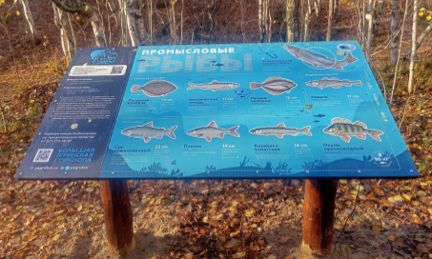
6 остановка «Промысловая»
(Детей встречает Золотая рыбка) - Я вас приветствую, мои дорогие друзья!
Для малышей: - Я - Рыбка, рыбка, озорница,
Люблю плавать и резвиться.
Чтобы плавала я,
Нужна чистая вода.
- Давайте, вместе сделаем полезное и нужное дело – перенесем моих подружек рыбок в чистую водичку.
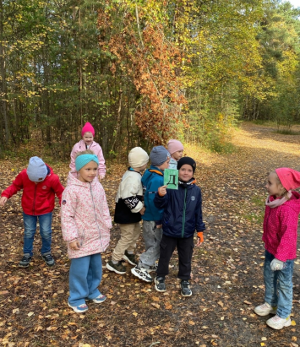
Проводится игра «Рыбаки» (2 столика, 2 таза с водой, пластиковые рыбки, 2 сачка)
Участники команд строятся в 2 колонны по одному. Напротив каждой команды стоит таз с водой на столе. По сигналу первый берет удочку, достает рыбку и бежит к столику с водой и оставляет рыбку в воде. Затем быстро возвращается назад.
Рыбок должно быть столько же, сколько участников в каждой команде.
- Молодцы, ребята, всех рыбок мы спасли! И вам пора снова в путь! Вот вам буква Д, вы её заслуженно заработали!

7 остановка «Загадочная полянка» (детей встречает Лиса)
- Я лисичка, хвостик рыжий, подойдите все поближе! Приготовила я вам веселые загадки и игры.
- Вам нужно очень быстро не задумываясь ответить на вопросы.
- Кто на себе дом носит? (Улитка)
- Не птичка, а с крыльями. (Бабочка)
- У какого зверя куст на голове? (Лось)
- Куда исчезают насекомые с наступлением зимы?
- Перечислите хвойные деревья. (Сосна, ель, кедр, лиственница, пихта)
- Какие животные впадают в спячку? (Барсук, медведь, ёж, суслик, хомяк)
- Какие животные меняют на зиму окраску. (Заяц, белка)
- Какая птица не вьёт гнезда и не выводит птенцов? (Кукушка)
- Какую птицу называют «лесным доктором»? (Дятла)
- Без чего не сможет расти растение? (Свет, вода, тепло)
- Молодцы, ребята, правильно справились с заданием!

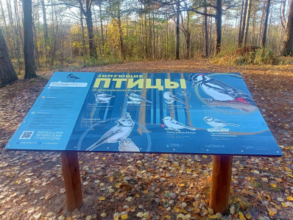
8 остановка «Птичьи посиделки»
- Ребята, а вы любите природу? А умеете ее беречь? А ведь когда плохие люди приходят в лес, на луг, на речку, то они там шумят, ломают деревья, рвут цветы, разбрасывают мусор. Вы себя тоже так ведёте? Сейчас я проверю, знаете ли вы правила поведения в лесу. Для этого поиграем с вами в игру «Если я приду в лесок».
- Я буду рассказывать действия, а вы думайте и отвечайте. Если я поступаю хорошо, говорите «да», если плохо, то кричите «нет»!
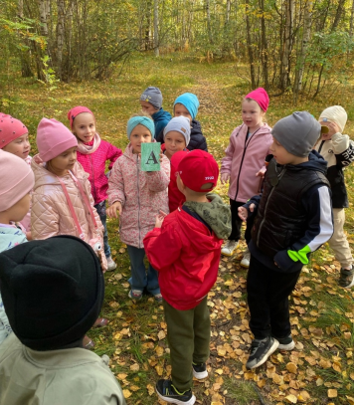
Если я приду в лесок
И сорву ромашку? (нет)
Если съем я пирожок
И выброшу бумажку? (нет)
Если хлебушка кусок
На пеньке оставлю? (да)
Если ветку подвяжу,
Колышек подставлю? (да)
Если разведу костер,
А тушить не буду? (нет)
Если сильно насорю
И убрать забуду(нет)
Если мусор уберу,
Банку закапаю? (да)
Я люблю свою природу,
Я ей помогаю! (да)
- Молодцы, справились с испытанием, вот ваша последняя буква А.
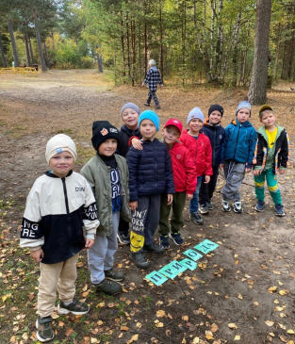
Вам нужно собрать все буквы в одно слово! (дети собирают слово из букв)
- Вы, молодцы, справились с заданиями нашей квест-игры и, я хочу вручить вам на память медали «Знатоки природы». Мне пора отправляться к себе в лес, рад был познакомиться с вами. До скорой встречи! (дети прощаются с старичком-Боровичком).
- Ребята, вам понравилось наше путешествие? А сейчас я предлагаю поиграть в игру, которая называется «Волшебный листик». Мы все встанем в круг и будем передавать листик друг другу и рассказывать все, что узнали сегодня интересного и нового. (Ответы детей). А сейчас пришло время отправляться в детский сад, вы большие молодцы, отличные кладоискатели и прекрасные знатоки природы.

Интернет источники:
- https://shmidt-ds27.edumsko.ru/folders/post/2874738
- https://nsportal.ru/detskiy-sad/zdorovyy-obraz-zhizni/2016/05/09/dinamicheskie-pauzy-veselaya-zaryadka-dlya-malyshey

